THỰC ĐƠN TUẦN 20 – NĂM HỌC 2023 – 2024



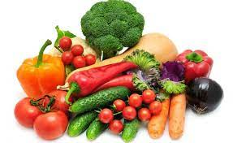

TỪ 22/01/2024 ĐẾN 26/01/2024


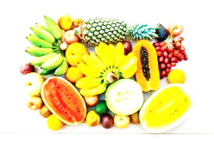

THỨ | MẶN | CANH | XÀO | TRÁNG MIỆNG | XẾ
HAI | Đậu hũ thịt kho nấm | Canh chua rau muống giá nấu thịt | Su su xào tôm | Mận | bún mọc
BA | Thịt gà chiên nước mắm | Canh bông cải cà rốt nấu tôm | Cải thìa nấm rơm xào thịt gà | Thanh long | Sữa
TƯ | Thịt bò kho trứng cút | Canh bầu nấu thịt | Cải thảo bắp non xào thịt bò | Đu đủ | Bún xào
NĂM | Cá điêu hồng chiên xốt thơm | Canh bí đỏ nấu thịt | Cải ngọt cà rốt xào thịt | Chuối | Bánh mì cua đường
SÁU | Nui nấu thịt |  |  | Bánh flan | Xôi dậu xanh

